**PROCESO: PLANIFICAR ACTIVIDADES DE LOS PROGRAMAS EDUCATIVOS RURALES**

El presente proceso describe las labores realizadas por el Director del Programa Educativo Rural, el Coordinador de los Programas Educativos Rurales, el Jefe del Departamento de Planificación y el Jefe del Departamento de Proyectos de la Oficina Central de Fe y Alegría para la elaboración del Plan Operativo Anual de un Programa Educativo Rural.

| **MACROPROCESO: Gestión de Educación Rural Proceso “Planificar Actividades de los Programas Educativos Rurales”** | | | |
| --- | --- | --- | --- |
| **PROPÓSITO** | El presente proceso cumple el objetivo:  **OSE 1:** Impulsar una gestión dinámica, participativa y descentralizada que promueva el compromiso de las instituciones educativas con el proceso de regionalización del país, desde la propuesta educativa de FYA.  **OSE 2:** Comprometer a todos los miembros de la comunidad educativa con su desarrollo integral para responder al desafío de una educación de calidad, desde la mística y propuesta de FYA.  **OSE 3:** Lograr una educación técnica cualificada acorde con las necesidades del mercado laboral, conducente al desarrollo local, regional y nacional.  **OSE 4:** Formar alumnos y alumnas con valores evangélicos, líderes, autónomos, críticos con identidad ciudadana para que sean agentes de cambio y promotores del desarrollo sostenible.  **OSE 5:** Ampliar la acción educativa de FYA tanto formal como alternativa en los sectores más pobres de la sierra y selva para contribuir en la mejora de su calidad de vida y tener una mayor incidencia en la educación pública. | | |
| **RESPONSABLE** | Coordinador de los Programas Educativos Rurales | **BASE LEGAL** | No Aplica |
| **ACTORES DEL PROCESO** | * Director del Programa Educativo Rural * Coordinador de los Programas Educativos Rurales * Jefe del Departamento de Planificación * Jefe del Departamento de Proyectos | | |
| **CLIENTES INTERNOS** | Director del Programa Educativo Rural | **CLIENTE EXTERNO** | No Aplica |
| **ALCANCE** | El presente proceso se encuentra en torno al esfuerzo realizado por el Director del Programa Educativo Rural, el Coordinador de los Programas Educativos Rurales, el Jefe del Departamento de Planificación y el Jefe del Departamento de Proyectos para la elaboración del Plan Operativo Anual de un Programa Educativo Rural. | | |
| **PROCEDIMIENTO** | 1. Llegado el inicio del año, surge la necesidad de elaborar el Plan Operativo Anual, para lo cual el Director del Programa Educativo Rural, junto con su equipo lo elaboran. 2. El Director del Programa Educativo Rural solicita la revisión del Plan Operativo Anual. 3. El Coordinador de los Programas Educativo Rurales solicita el Plan Operativo Anual del Programa Educativo Rural. Éste lo revisa y en caso se presenten dudas, se pasa a consultar al Director del Centro y éste absuelve las dudas. 4. El Coordinador de los Programas Educativos Rurales coordina con el Jefe del Departamento de Planificación y el de Proyectos para reunirse y poder brindar apoyo. 5. Una vez recogidas todas las recomendaciones, se conglomeran y se envían al Director del Programa Rural. 6. Por último, el Director del Programa Educativo Rural modifica y actualiza conforme a las recomendaciones brindadas. 7. El Plan Operativo Anual es aprobado por el Coordinador de los Programas Educativos Rurales y es enviado al Administrador. | | |
| **PROCESOS RELACIONADOS** | Ninguno | | |

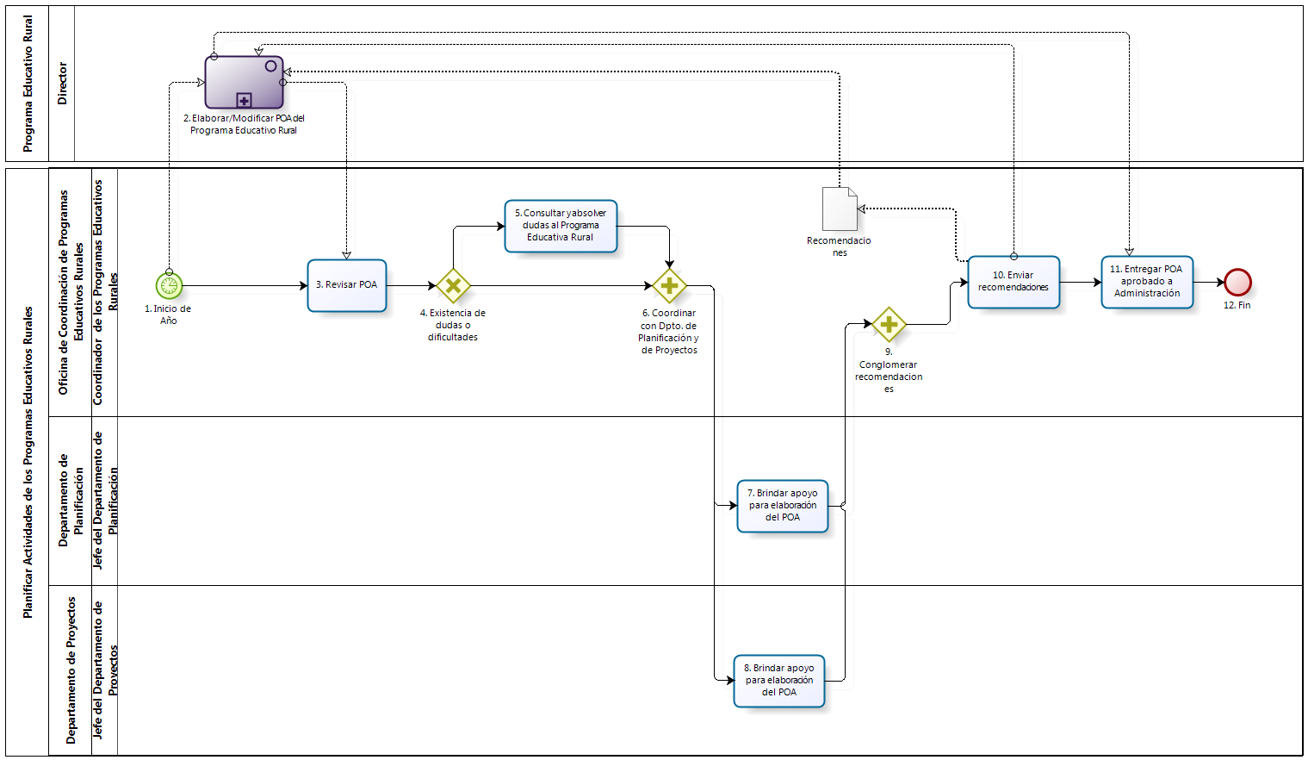

|  |  |  |  |  |  |  |  |
| --- | --- | --- | --- | --- | --- | --- | --- |
| **N°** | **ENTRADA** | **ACTIVIDAD** | **SALIDA** | **DESCRIPCIÓN** | **RESPONSABLE** | **TIPO ACTIVIDAD** | **MACROPROCESO** |
| 1 |  | Inicio de Año | - Programa Educativo Rural preparado  - Necesidad de elaborar un Plan Operativo Anual | Cada inicio de año surge la necesidad de que cada Programa Educativo Rural elabore el Plan Operativo Anual. | Coordinador de los Programas Educativos Rurales | Manual | Gestión de Educación Rural |
| 2 | - Necesidad de elaborar un Plan Operativo Anual  - Recomendaciones enviadas | Elaborar POA del Programa Educativo Rural | - Plan Operativo Anual elaborado  - Plan Operativo Anual actualizado | El Director del Programa Educativo Rural en conjunto con su equipo elabora el Plan Operativo Anual del Programa Educativo Rural. | Director | Manual | - |
| 3 | - Plan Operativo Anual elaborado | Revisar POA | - Plan Operativo Anual revisado | El coordinador de los Programas Educativos Rurales revisa el Plan Operativo Anual del Programa Educativo Rural. | Coordinador de los Programas Educativos Rurales | Manual | Gestión de Educación Rural |
| 4 | - Plan Operativo Anual revisado | Existencia de dudas o dificultades | - Dudas/ consultas  - No existen dudas/consultas | El coordinador de los Programas Educativos Rurales plantea sus dudas, en caso las tuviera. | Coordinador de los Programas Educativos Rurales | Manual | Gestión de Educación Rural |
| 5 | - Dudas/ consultas | Consultar y absolver dudas al Programa Educativa Rural | - Dudas absueltas | Si el Coordinador de los Programas Educativos Rurales tiene dudas, le comunica sus dudas al Director el Programa Educativo Rural. | Coordinador de los Programas Educativos Rurales | Manual | Gestión de Educación Rural |
| 6 | - No existen dudas/consultas  - Dudas absueltas | Coordinar con Dpto. de Planificación y de Proyectos | - Fecha de reunión coordinada | El Coordinador de los Programas Educativos Rurales coordina con el Jefe Departamento de Planificación y Proyectos para que puedan brindar apoyo a la elaboración del Plan Operativo Anual del Programa Educativo Rural. | Coordinador de los Programas Educativos Rurales | Manual | Gestión de Educación Rural |
| 7 | - Fecha de reunión coordinada | Brindar apoyo para elaboración del POA | - Recomendaciones del Jefe Dpto. Planificación | El Jefe del Departamento de Planificación brinda apoyo en la elaboración del Plan Operativo Anual del Programa Educativo Rural. | Jefe del Departamento de Planificación | Manual | Gestión de Educación Rural |
| 8 | - Fecha de reunión coordinada | Brindar apoyo para elaboración del POA | - Recomendaciones del Jefe Dpto. Proyectos | El Jefe del Departamento de Proyectos brinda apoyo en la elaboración del Plan Operativo Anual del Programa Educativo Rural. | Jefe del Departamento de Proyectos | Manual | Gestión de Educación Rural |
| 9 | - Recomendaciones del Jefe Dpto. Planificación  - Recomendaciones del Jefe Dpto. Proyectos | Conglomerar recomendaciones | - Recomendaciones conglomeradas | El Coordinador de los Programas Educativos Rurales conglomera la recomendación u observaciones brindadas. | Coordinador de los Programas Educativos Rurales | Manual | Gestión de Educación Rural |
| 10 | - Recomendaciones conglomeradas | Enviar recomendaciones | - Recomendaciones enviadas | El Coordinador de los Programas Educativos Rurales envía las recomendaciones conglomeradas al Director del Programa Educativo Rural. | Coordinador de los Programas Educativos Rurales | Manual | Gestión de Educación Rural |
| 11 | - Plan Operativo Anual actualizado  - Recomendaciones enviadas | Entregar POA aprobado a Administración | - Plan Operativo Anual aprobado  -Necesidad de Visitas a Programas Educativos Rurales  -Necesidad de elaborar el Informe trimestral | El Coordinador de los Programas Educativos Rurales entrega el Plan Operativo Anual aprobado al Departamento de Administración y nace la necesidad de visitar a los Programas Educativos Rurales y el de elaborar el Informe Trimestral. | Coordinador de los Programas Educativos Rurales | Manual | Gestión de Educación Rural |
| 12 | - Plan Operativo Anual aprobado  -Necesidad de Visitas a Programas Educativos Rurales  -Necesidad de elaborar el Informe trimestral | Fin |  | El proceso termina cuando el Coordinador de los Programas Educativos Rurales se asegura que el Departamento de Administración recepciona el Plan Operativo Anual aprobado. Además, surgen las necesidades de realizar visitas a los Programas Educativos Rurales y la necesidad de elaborar el Informe Trimestral, las cuales serán cubiertas más adelante. | Coordinador de los Programas Educativos Rurales | Manual | Gestión de Educación Rural |